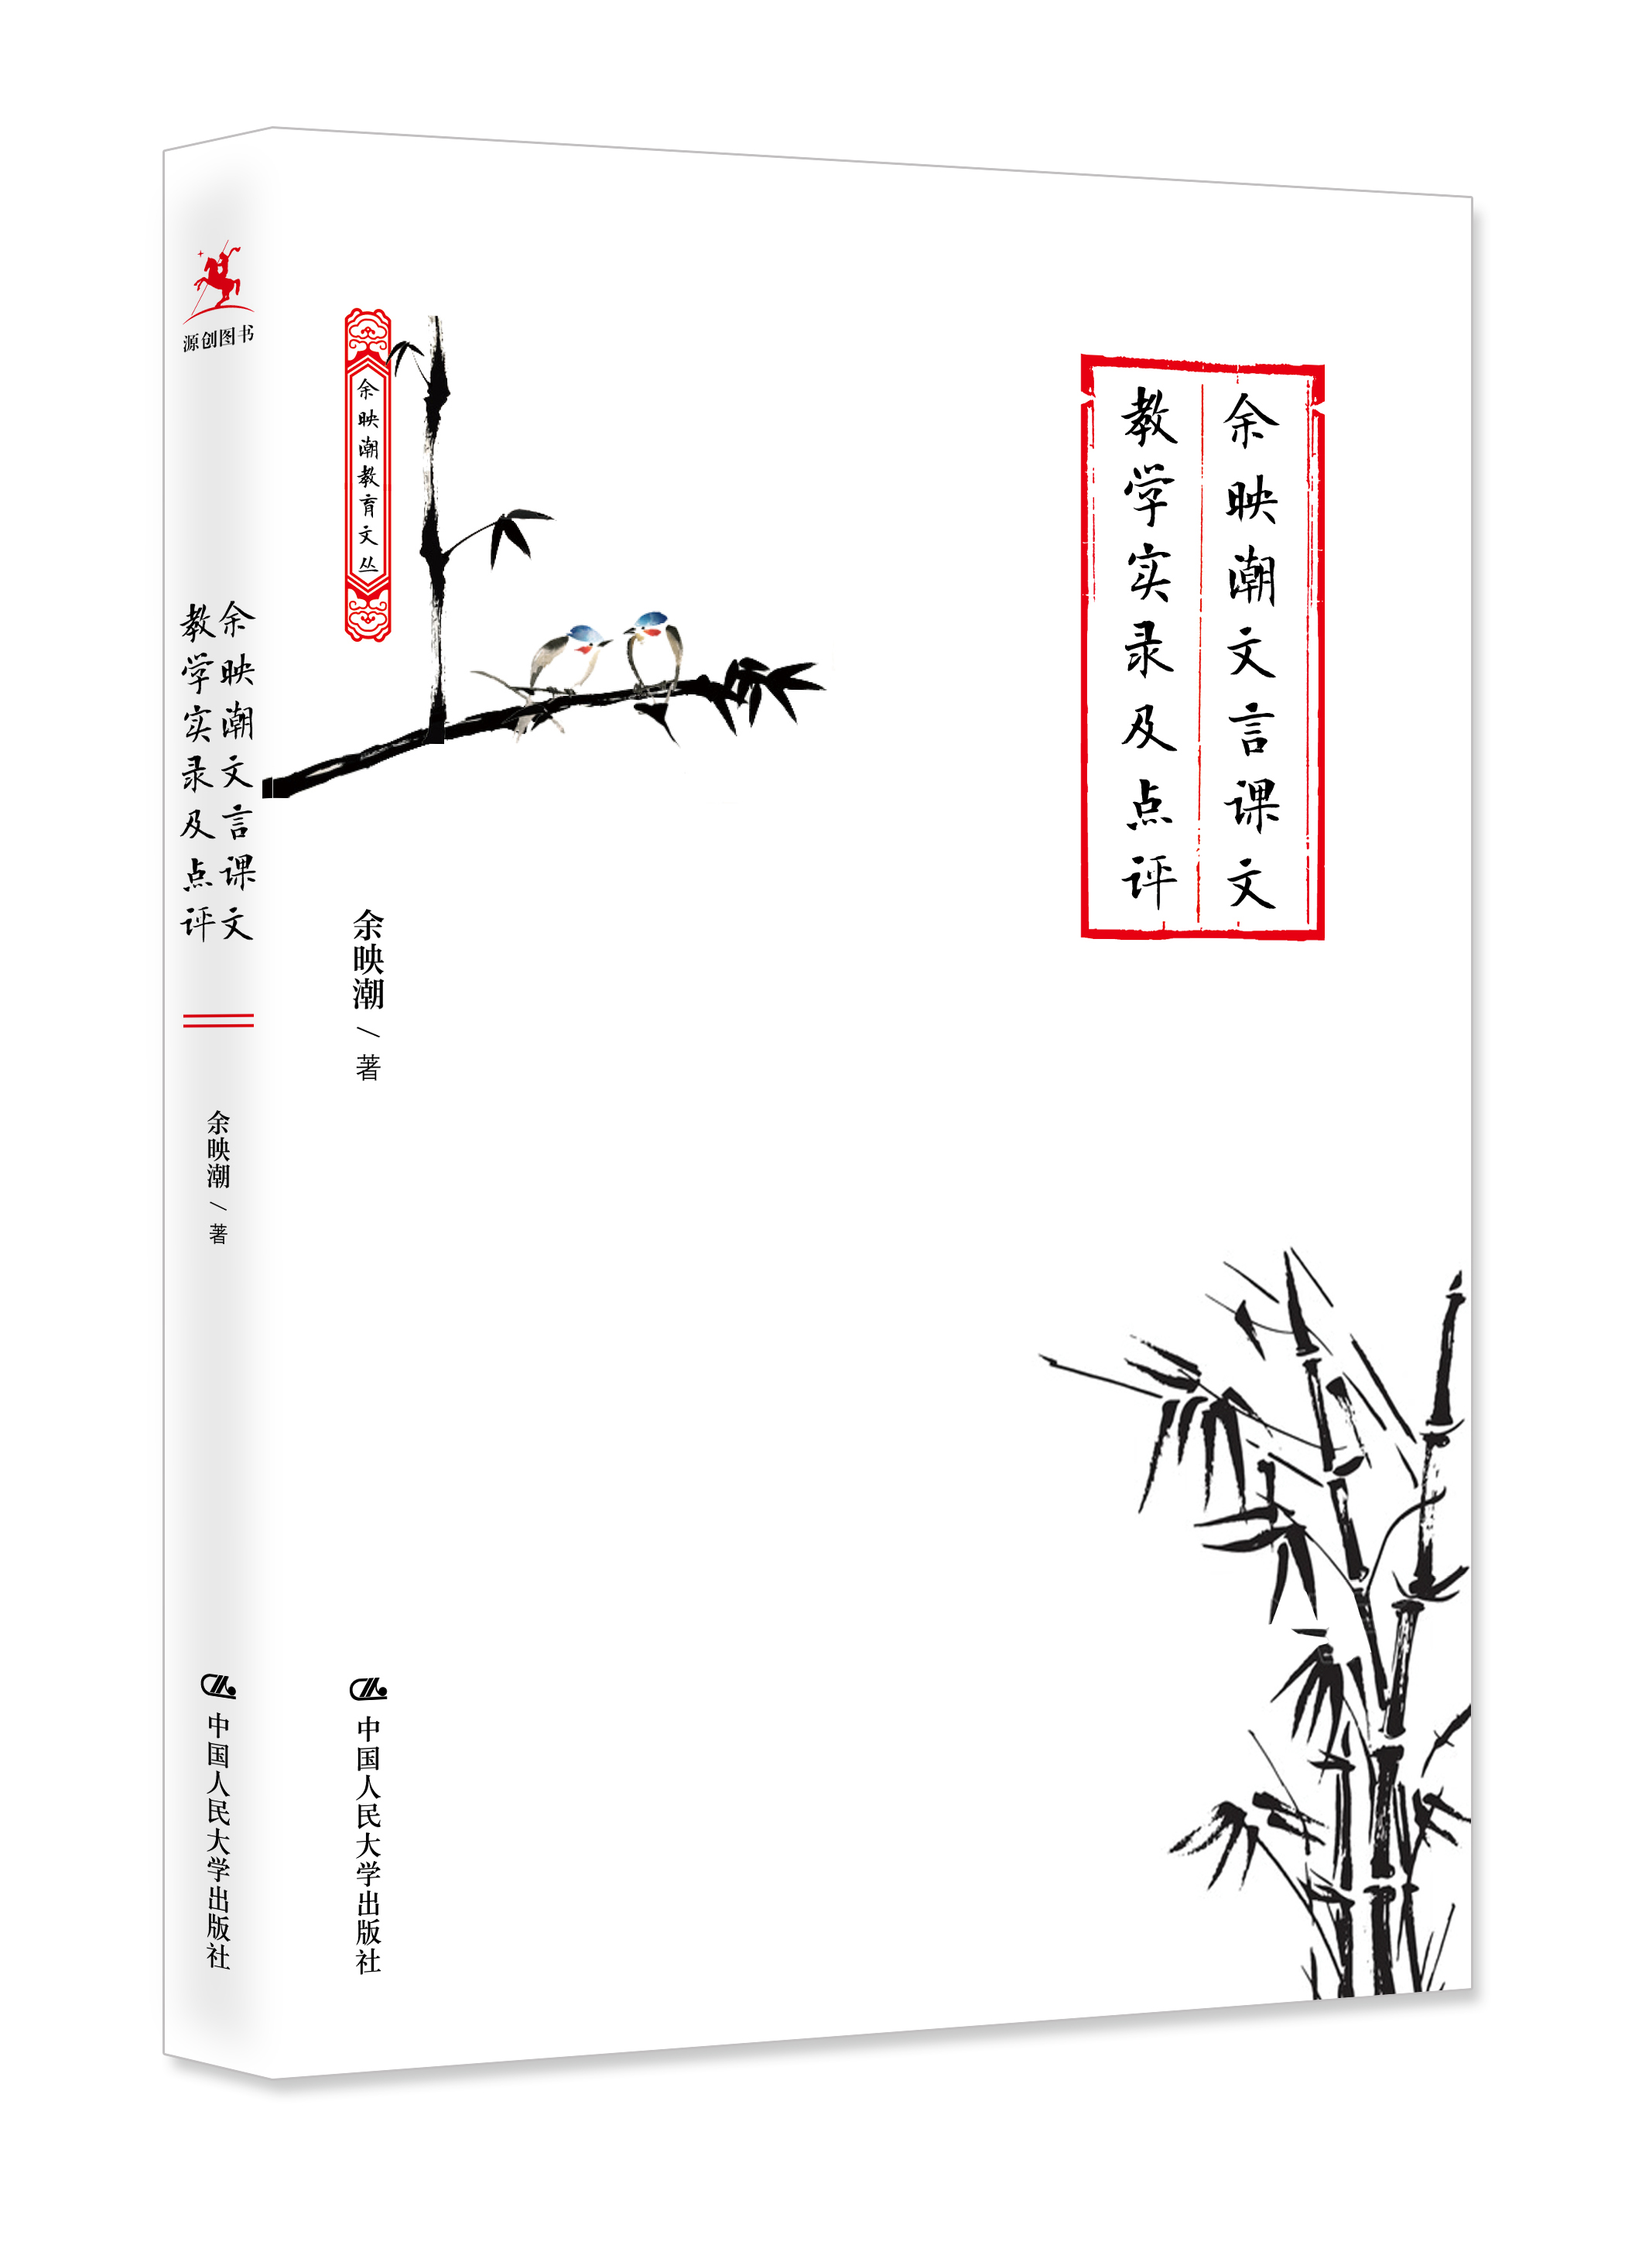
书名：余映潮文言课文教学实录及点评

作者：余映潮 著
ISBN：978-7-300-25162-2
定价：45.00元
开本：16开
页数：208页
出版时间：2017年12月
出版社：中国人民大学出版社

编辑推荐：
著名语文特级教师余映潮力作。课例导读+教学实录+名师点评，展现文言文教学的艺术。研读此书，对语文教师的成长和提高有参考价值。

内容简介：
文言文该教什么？该怎么教？该教到什么程度？怎样才能教出新意？本书精选了余映潮老师执教的15节文言课文教学课。这些课例大体上按部编初中语文教材的篇目之序排列，既有精要的课例导读，又有生动的教学实录，还有名师专业的点评，集中展现了余老师精妙的课堂设计和高超的教学艺术。

作者简介：
余映潮，语文特级教师，中国教育学会中学语文教学专业委员会学术委员会副主任、名师教研中心主任，创建了“板块式、主问题、诗意手法”阅读教学艺术体系。已在各类专业报刊上发表各类教学文章1600余篇，出版有《余映潮的中学语文教学主张》《这样教语文——余映潮创新教学设计40篇》《致语文教师》《余映潮语文教学设计技法80讲》《余映潮中学语文精品阅读课教学实录》等15本专著。

卖点：
- 著名语文特级教师余映潮力作。
- 课例导读+教学实录+名师点评，展现文言文教学的艺术。
- 荟萃经典课例的文言文教学读本，15位一线语文教师精彩点评。
- 课例按部编初中语文教材的篇目之序排列，中学语文教师的教学参考典范。

上架建议：
教师教育·语文教学

读者对象：
中学语文教师

目录：
序
1.《咏雪》课堂教学实录及点评
2.《陈太丘与友期行》课堂教学实录及点评
3.《〈论语〉十二章》课堂教学实录及点评
4.《诫子书》课堂教学实录及点评
5.《孙权劝学》课堂教学实录及点评
6.《共工怒触不周山》课堂教学实录及点评
7.《夸父逐日》课堂教学实录及点评
8.《陋室铭》课堂教学实录及点评
9.《爱莲说》课堂教学实录及点评
10.《卖油翁》课堂教学实录及点评
11.《三峡》课堂教学实录及点评
12.《答谢中书书》课堂教学实录及点评
13.《记承天寺夜游》课堂教学实录及点评
14.《生于忧患，死于安乐》课堂教学实录及点评
15.《五柳先生传》课堂教学实录及点评

精彩书摘：
序

这里呈献给大家的，是我执教的15 篇初中文言课文的教学实录，大体上按部编初中语文教材的篇目之序进行排列。与这本书同时出版的还有《余映潮中学语文古诗词教学实录及点评》。。
我的中小学古诗文公开课的教学，到 2017年8月止，三个学段、各种教材版本的课例加在一起，共58个。如果加上“一课多案”的设计与教学，课例就更多一点儿。
在古诗文的教学实践中，由于对众多篇目一一尝试，在艰苦的探索中不忘思考与提炼，所以，我在教学理念与教学技法上，多少有些感悟。我 以 为 ， 就 文 言 文 的 教 学 而 言 ， 教 师 需 要 重 点 提 升 以 下 方 面 的 专业能力。
1. 研读教材的能力，特别是发现与聚合课中教学资源的能力。
2. 处理教材的能力。能突现课文的重点、难点、美点，突现语言学用与技能训练。
3. 设计活动的能力。能科学地、艺术地设计学生的课堂实践活动，减少烦琐的无效细节。
4. 教学示例的能力。在字词积累、词句品析、朗读训练、语言鉴赏、学法实践等教学活动中能够进行示范指导与阐释。
5. 审美赏析的能力。知晓作品赏析的基本角度与方法，在课堂教学中能够组织有力度、有深度、有美感的审美品析活动。
我以为，就课堂教学的质量而言，除了在理念上要注意利用课文组织训练活动，特别关注课堂上的集体训练活动之外，我们还需要着力提高教学品位，提高教学效率，并对此进行坚持不懈的探索与实践。
以下八个字是努力的基本方向。
1. 实。内容实在，讲求落实。这是任何课堂教学总的原则性要求。
如《咏雪》的教学创意：“一课四读”训练——朗读，完整复述；朗读，表现情味；朗读，品词论句；朗读，当堂积累。
2. 活。手法灵活，形式活泼。不拘泥，不呆板，特别要做好对教材的灵活处理。
如《《论语〉十二章》的教学创意：分类推进，详略有致——先略读、自读、朗读、背诵十章，再精读赏析“贤哉，回也”“饭疏食，饮水”这两章。
3. 细。小步轻迈，细腻有序。在步步推进中落实教学内容，让学生从容吸收，真有收获。
如《卖油翁》的教学创意：整体反复，多角度细读——课文朗读，字词积累，故事写译，词句品析，手法欣赏。
4. 雅。手法创新，意境雅致。要让课堂教学散发出浓郁的书香之味。
如《狼》的教学创意：大容量教学与训练——课始积累成语，认读大量字词，课文情境朗读，欣赏小说手法，精巧点示寓意。
5. 趣。巧妙激趣，生动有趣。课堂品读教学要有情味、有趣味、有韵味、有余味。如《记承天寺夜游》的教学创意：“课中之最”——分析，最巧妙的结构形式；品析，最神妙的几处字词；赏析，最美妙的一个句子；笔记，最精妙的课文评说。
6. 美。美读美析，品美审美。课堂教学要表现出审美的高度。
如《三峡》的教学创意：课文美读训练 ——美美地认读，美美地朗 读，美美地赏析，美美地描绘。
7. 丰。内容丰富，活动充分。要增加教学厚度，加大课堂容量。
如《夸父逐日》的教学创意：浅文深教，短文细教——活动一，知晓神话知识；活动二，成语印证词义；活动三，课文扩写训练；活动四，欣赏精致结构；活动五，“夸父”知识听记。
8. 新。视角新颖，方法新巧。要追求创新，追求在务实前提下的教学创新。
如《陋室铭》的教学创意：反复理解，反复穿插——文词识记，文句理解，文意把握，文笔赏析；每一步都穿插“知识讲析” ，让学生做好知识笔记。
以上八个方面，既是文言文课堂教学追求的境界，也是其他文体文章课堂教学向往的目标。
在追求优雅、高效的教学境界之中，我们的教学技艺会逐步得到提升并慢慢地成熟起来。
让我们一起来努力，力争让学生们享受到最好的语文学科教育。

余映潮
2017年8月31日

